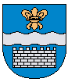

Daugavpils pilsētas dome

DAUGAVPILS 16. VIDUSSKOLA

Reģ. Nr. 2713901231
Aveņu ielā 40, Daugavpilī, LV-5422, 6-54-76140, fakss 6-54-76140, e-pasts: vsk16@inbox.lv

Daugavpilī
21.10.2019.

UZAICINĀJUMS
iesniegt piedāvājumu

Tirgus izpēte 16VSK/2019-7
Publisko iepirkumu likumā nereglamentētais iepirkums
„Tērpu izgatavošana un piegāde Daugavpils 16. vidusskolas vajadzībām”

- Pasūtītājs:

Pasūtītāja nosaukums | Daugavpils 16. vidusskola
Adrese | Aveņu iela 40, Daugavpils, LV-5422
Reģ.Nr. | 90009737220
Kontaktpersona līguma slēgšanas jautājumos | Direktore Olga Dukšinska, tālr. 65476141  e-pasts: vsk16@inbox.lv
Kontaktpersona tehniskajos jautājumos | Direktora vietniece administratīvi saimnieciskajā darbā  Tatjana Pečonka, mob. 29674495

- Iepirkuma priekšmeta apraksts:
  - Pretendents izgatavo un piegādā Daugavpils 16. vidusskolai koru tērpus atbilstoši tehniskajai specifikācijai (skatīt pielikumu Nr. 1).

- Piedāvājumu var iesniegt: pa pastu, elektroniski vai personīgi Aveņu ielā 40, Daugavpilī, 117. kabinetā, līdz 2019. gada 24. oktobrim plkst. 10:00, ar norādi “Tērpu izgatavošana un piegāde Daugavpils 16. vidusskolas vajadzībām”.

- Paredzamā līguma izpildes termiņš: 45 kalendārās dienas pēc līguma noslēgšanas.

- Piedāvājumā jāiekļauj:
- pretendenta rakstisks pieteikums par dalību iepirkuma procedūrā, kur sniedz īsas ziņas par pretendentu (pretendenta nosaukums, juridiskā adrese, reģistrācijas Nr., kontaktpersonas vārds, uzvārds, tālrunis, fakss, e-pasts);

- finanšu piedāvājums iesniedzams atbilstoši 1. pielikumam. Cena jānorāda euro bez PVN 21%. Cenā jāiekļauj visas izmaksas.

- Piedāvājuma izvēles kritērijs: piedāvājums ar viszemāko cenu, kas pilnībā atbilst prasībām.
- Nosacījumi dalībai tirgus izpētes procedūrā
8.1. Pretendents ir reģistrēts komercreģistrā Latvijā vai līdzvērtīgā reģistrā ārvalstīs.
8.2. Pretendentam nav pasludināts maksātnespējas process vai uzsākta likvidācija.
8.3. Pretendentam Latvijā vai valstī, kurā tas reģistrēts vai kurā atrodas tā pastāvīgā dzīvesvieta, nav nodokļu parādu, tai skaitā valsts sociālās apdrošināšanas obligāto iemaksu parādi, kas kopsummā kādā no valstīm pārsniedz 150 eiro.
- Ar lēmumu varēs iepazīties Daugavpils pilsētas izglītības pārvaldes mājas lapā: www.izglitiba.daugavpils.lv.

Daugavpils 16. vidusskolas direktore O. Dukšinska

1.pielikums

Tehniskā specifikācija
tirgus izpētei 16VSK/2019-7
„Tērpu izgatavošana un piegāde Daugavpils 16. vidusskolas vajadzībām”

Nr. p.k. | Tērpu  nosaukums | Tērpu apraksts | Informatīvs attēls | Daudzums, gab. | Cena EUR, bez PVN, par 1 vienību
1. | Meiteņu kleita ar jostu | Kleitas audums – blīvs, viegls, gaišos toņos, varētu būt gabardīns, ja ir ļoti caurspīdīgs, tad nepieciešama arī oderīte.  Izpildītājs piedāvā savu audumu un saskaņo to ar Pasūtītāju.  Josta - individuāli izstrādāta, bieza auduma dekoratīva josta, platums 5 - 7 cm, saskaņā ar individuālajiem mēriem (krāsas, raksts un jostas paraugs jāsaskaņo ar Pasūtītāju). | 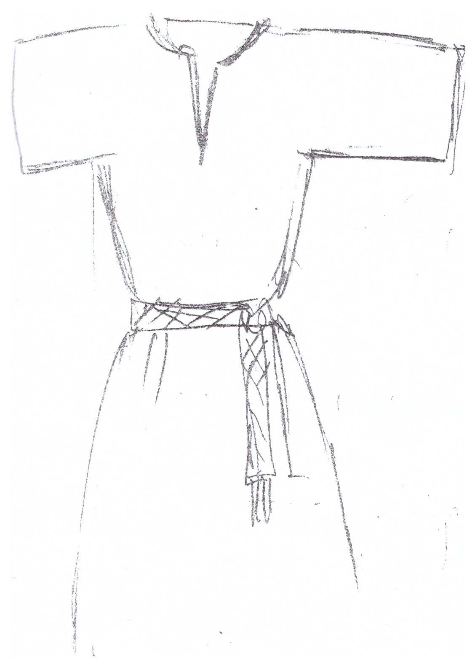 | 30

